一、前阶段修缮：

1.提高样本匹配的识别精度

2.recognize识别算法重写

3.将界面绘图与识别区分开

二、下阶段开发

1.界面设计（接近最终产品）

2.读写文件的完整流程（包括读文件、新建文件时的弹框）

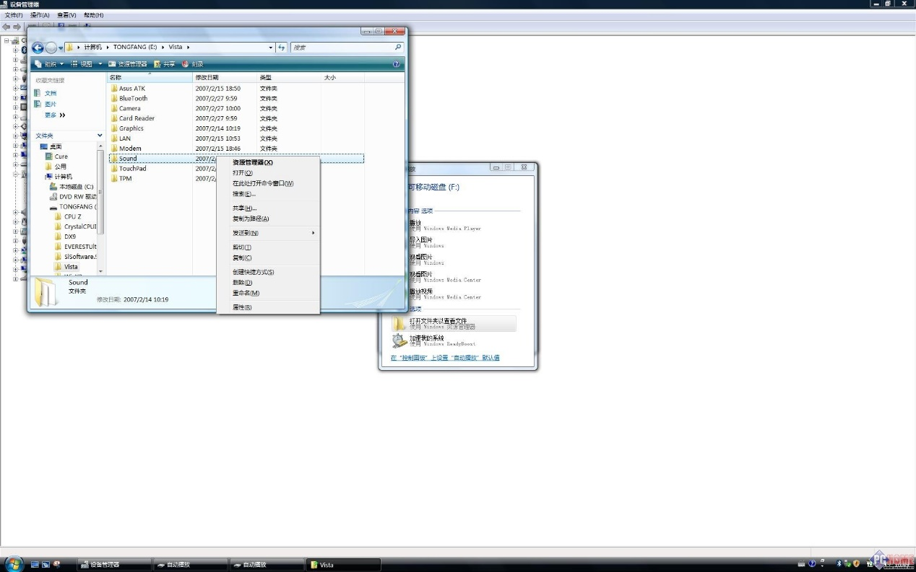

3.继续完成对括号的识别，菜单的显示（推荐用饼形菜单）

For example:



4.下次见面：2017.1.13下午 鼓楼办公室

再下一阶段：

1. 拿到音源库之后研究MIDI接口的使用（据说是一个功能强大的库）
2. 将$N的算法替换成神经网络算法（既然这样，甚至不想再去做$N的算法优化了= =）